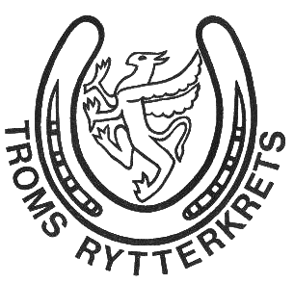

STATUTTER FOR HALLMESTERSKAP I DRESSUR FOR TROMS RYTTERKRETS

GJENNOMFØRING AV MESTERSKAPSSTEVNET
Mesterskapet skal arrangeres av klubb utnevnt av Troms rytterkrets styre etter søknad. Arrangørklubb må ha ridehall 20x60 m disponibel. Stevnet skal avholdes fortrinnsvis i uke 40.

KVALIFISERING
Ekvipasjen må ha gjennomført og fått godkjent resultat, minimum på D-stevne i løpet av de to siste år i høyeste klasse mesterskapet går i.

NIVÅ
Det kan arrangeres følgende individuelle mesterskap:
Ponni: Åpent for ryttere fra 11 år tom 16 år (jmf KR § 122.4), samt ponni som oppfyller kravene i KR § 123.1.b.
Junior/Young Rider: Åpent for ryttere fra 11 år til og med 21 år (jmf KR § 122.5/6).
Senior: Åpent for ryttere fra 16 år og opp (jmf KR § 122.7).

1.avdeling 2.avdeling
HM-Senior MB MB
HM-Junior/Young Rider LA MC
HM-Ponni LA LA

Arrangørklubb kan velge program selv, men programmene skal gå på 20x60 m bane. Det oppfordres til at 1.avdeling har et lettere program enn 2.avdeling jmf dressurprogrammenes nummerering (jo høyere programnummer, jo vanskeligere program).

Mesterskapet går over to avdelinger over to dager. Premiering skjer etter andre avdeling. Vinner er den som har høyest sammenlagt prosentresultat etter to avdelinger. Dersom det er flere ekvipasjer på medaljeplass med samme prosentresultat i sammendraget, vinner den som har høyest prosentresultat i andre avdeling. Dersom det fremdeles er flere på samme medaljeplass, er det den med høyest sum på ”allment inntrykk” fra 1.avd + 2.avd som vinner. Ved fortsatt lik plassering på 1.-plass, blir det omridning om gullmedaljen i samme program som for 2.avdeling.
TEKNISK PERSONELL.
Det skal være minimum to dommere i hvert mesterskap. Dommer må være autorisert for mesterskapets høyeste nivå. Overdommeren skal ha høyeste autorisasjon i hht mesterskapets klasser.
REKKEFØLGE
På søndag under mesterskapsstevnet skal finalene avvikles først på stevne dagen før eventuelt åpne klasser. Dette for at ekvipasjer som har lang reisevei kommer seg hjem så tidlig som mulig.

Godkjent Troms Rytterkrets, 17.07.21

